Федеральное государственное бюджетное образовательное учреждение высшего профессионального образования
 | «Московский государственный технический университет  имени Н.Э. Баумана»  (МГТУ им. Н.Э. Баумана)

ФАКУЛЬТЕТ ____ИНФОРМАТИКА И СИСТЕМЫ УПРАВЛЕНИЯ________
КАФЕДРА ______Компьютерные Системы и сети (ИУ6)___________

Отчет
по лабораторной работе № 4
Вариант 4
Дисциплина: Машинно-зависимые языки и основы компиляции
Название лабораторной работы: Программирование обработки массивов и матриц

Студент гр. ИУ6-42 Бузунов Д.С.
(Подпись, дата) (И.О. Фамилия)

Преподаватель __________________ __________________
(Подпись, дата) (И.О. Фамилия)

Москва, 2018

Задание
Дана матрица 3х6. Определить произведение элементов кратных 3 в каждой строке и поместить на место элемента, номер которого совпадает с номером строки. Организовать ввод матрицы и вывод результа- тов.
Основная часть.

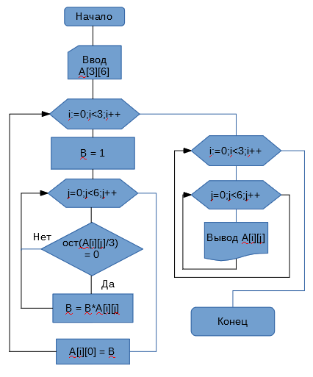
Рис.1 – Схема алгоритма

Код программы:
; Template for console application
.586
.MODEL flat, stdcall
OPTION CASEMAP:NONE

Include kernel32.inc
Include masm32.inc

IncludeLib kernel32.lib
IncludeLib masm32.lib

.CONST
MsgExit DB "Press Enter to Exit",0AH,0DH,0

.DATA

MSG1 byte 13,10,"Enter 3 rows of 6 numbers: ",13,10,0
MSGNL byte 13,10,0
MSGRes byte 13,10,"Resulting array: ",13,10,0
MSGSpace byte ' ',0
divt SDWORD 3
ResStr DB 2 DUP (' '),0
A SDWORD 1,2,3,4,5,6,2,3,4,5,6,7,3,4,5,6,7,8

.DATA?
inbuf DB 100 DUP (?)
B SDWORD ?
temp SDWORD ?
templine SDWORD ?
.CODE
Start:
;
; Add you statements
;
XOR EAX,EAX

;Input cycle
Invoke StdOut,ADDR MSG1
mov ECX,3
mov EBX,0
cycleI1: push ECX
mov temp,EBX
Invoke StdOut,ADDR MSGNL
mov ECX,6
cycleI2: push ECX
Invoke StdIn,ADDR inbuf,LengthOf inbuf
Invoke StripLF,ADDR inbuf
Invoke atol,ADDR inbuf
pop ECX
mov EBX,temp
mov A[EBX*4],EAX
inc EBX
mov temp,EBX
loop cycleI2
pop ECX
loop cycleI1
;Input cycle

;Calc cycle
mov ECX,3
mov EBX,0
mov templine, 0
cycleC1: push ECX
mov temp,EBX
mov ECX,6
mov B, 1
cycleC2: push ECX
mov EAX, A[EBX*4]
CDQ
idiv divt
cmp EDX,0
jne divon3

mov EAX,A[EBX*4]
imul B
mov B,EAX

divon3:pop ECX
mov EBX,temp
inc EBX
mov temp,EBX
loop cycleC2

mov EBX,templine ;get line number from mem
mov EAX,6
imul EBX
add EAX,EBX
inc EBX
mov templine,EBX ; put line number back to mem
mov EBX,B ; pull found number from mem
mov A[EAX*4],EBX
mov EBX,temp
pop ECX
loop cycleC1
;Calc cycle

;Output cycle
Invoke StdOut,ADDR MSGRes
mov ECX,3
mov EBX,0
cycleO1: push ECX
mov temp,EBX
mov ECX,6
cycleO2: push ECX
mov EBX,temp
push EBX
Invoke dwtoa,A[EBX*4],ADDR ResStr
Invoke StdOut,ADDR ResStr
Invoke StdOut,ADDR MSGSpace
pop EBX
inc EBX
mov temp,EBX
pop ECX
loop cycleO2
Invoke StdOut,ADDR MSGNL
pop ECX
loop cycleO1
;Output cycle

Invoke StdOut,ADDR MsgExit
Invoke StdIn,ADDR inbuf,LengthOf inbuf

Invoke ExitProcess,0
End Start

Таблица 1 – Тестирование программы
Тест № | Исходные данные | Полученный результат | Ожидаемый результат
1 | 1,2,3,4,5,6  2,3,4,5,6,7  3,4,5,6,7,8 | 18,2,3,4,5,6  2,18,4,5,6,7  3,4,18,6,7,8 | 18,2,3,4,5,6  2,18,4,5,6,7  3,4,18,6,7,8
2 | 5,8,2,9,-3,5  19,7,4,23,21,9  43,6,5,2,-6,2 | 27,8,2,9,3,5  19,189,4,23,21,9  43,6,-36,2,-6,2 | 27,8,2,9,3,5  19,189,4,23,21,9  43,6,-36,2,-6,2
3 | 1, 1, 1, 1, 1, 1  1, 1, 1, 1, 1, 1  1, 1, 1, 1, 1, 1 | 1, 1, 1, 1, 1, 1  1, 1, 1, 1, 1, 1  1, 1, 1, 1, 1, 1 | 1, 1, 1, 1, 1, 1  1, 1, 1, 1, 1, 1  1, 1, 1, 1, 1, 1

Вывод: в ходе данной лабораторной работы были изучены приемы моделирования обработки массивов и матриц в языке ассемблера. Также была разработана программа для вычисления максимального элемента каждой строки матрицы. Тестирование показало корректность работы программы.
Контрольные вопросы
- Почему в ассемблере не определены понятия «массив», «матрица»?
- Как в ассемблере моделируются массивы?
A SWORD 10,13,28,67,0,-1 ; массив из 6 чисел длиной слово.
Программирование обработки выполняется с использованием адресного регистра, в котором хранится либо смещение текущего элемента относительно начала сегмента данных, либо его смещение относительно начала массива.

